7А класс - Иностранный язык (английский) - 20.04.2020
Тема: Шоколад на все случаи жизни.
1. а) Reading Comprehension. (понимание прочитанного)
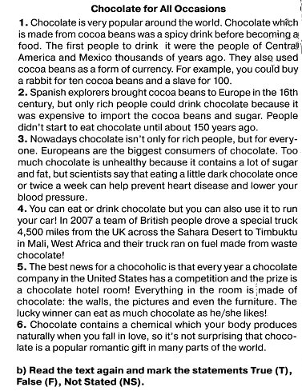

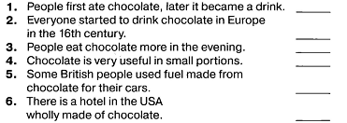

2. Д/з:
Write the answers and explain. (выбранный ответ аргументировать)

7А класс - Иностранный язык (английский) - 21.04.2020
Тема: Отказ от вредных привычек.
1. Выполнить тест на тему some/any; a lot of, much/a little, many/a few (задания получите 21.04.20)
2. Учебник. Стр.87, упр.5: научиться использовать фразовый глагол to take в речи: записать в словарь с переводом, выучить наизусть, выполнить письменно упр.5, используя соответствующий предлог.
Д/з:
Учебник. Стр.85, упр.3: читать текст с пониманием, работать с новой лексикой: записать в словарь, выучить наизусть. Повторить лексику упр.1,2, стр.85

7А класс - Иностранный язык (английский) - 22.04.2020
Тема: Свободное время. Поход по магазинам.
English Online lesson (Zoom)
- Grammar Present Perfect VS Present Perfect Continuous
https://puzzle-english.com/exercise/present-perfect-continuous-or-present-perfect
- Practice Ex 5 p 89 \ Ex 5 p 94

- Listening Ex 6 p 89

- Д/з:
1) Vocabulary - eduskyeng.ru
2) Write 6 sentences using Present Perfect / Present Perfect Continuous

7А класс - Иностранный язык (английский) - 23.04.2020

Тема: E-mail – новости.

English Online lesson (Zoom)

Reading and Listening Ex 3 p 90

Speaking Ex 1 p 90 \ Ex 2 p 90

Д/з
Ex. 4, p 90: write an e-mail to the teacher (send on ziagul@mail.ru or by WhatsApp 89274137090)

